Teenager Website
Requirements Specification
骚年网需求规格说明书

Prepared by  拟制 | 饶辉 | Date  日期 | 2014-08-11
Reviewed by  评审人 |  | Date  日期
Approved by  批准 |  | Date  日期
Revision Record修订记录
Date  日期 | Revision Version  修订版本 | Change Description  修改描述 | Author  作者
2014-08-11 | 1.0 | 第一稿 | 饶辉

Introduction 简介
  - Purpose 目的
编写此文档的目的是进一步定制网站开发的细节问题,希望能使本网站开发工作更具体。是为使用户、网站开发者及分析人员对该网站的初始规定有一个共同的理解，它说明了本产品的各项功能需求、性能需求和数据要求，明确标识各功能的实现过程，阐述实用背景及范围，提供客户解决问题或达到目标所需的条件或权能，提供一个度量和遵循的基准。
  - Scope 范围
在各个行业中，当我们接受到用户的商业项目后，在项目运行的全过程中充满了不确定因素，只有有效的运用项目管理的科学和艺术，才有可能使项目取得成功。对以上方面要想达到有效的管理水平，必须有一套科学的管理方法，但是即使有了科学的管理方法，由于项目干系人之间的沟通、协作不到位，往往达不到预期的结果。鉴于这种情况我们开发一套项目管理协作支撑系统，旨在为项目干系人提供一个交流、协作以及项目的进度跟踪监控、项目的质量控制、项目相关资源的管理的软件平台，从而提高项目管理水平，实现了工作的协同化、提高了工作效率。
其适用范围：
（1）开发测试人员
（2）一般普通用户

General description 总体概述
定位：面向骚年们分享的闷骚事情。
风格：简单
用户人群：广大骚年们
产品：只有前台，如有需要可以扩展后台功能

2.1 Soft perspective 软件概述

2.1.1 About the Project 项目介绍
快乐减压，健康生活，是本网站的主旨。骚年网是以骚年们真实闷骚事为主题的笑话网站，话题轻松休闲。在骚年网中可以查看他人发布的闷骚事，也可以与其他的骚年们分享自己亲身经历或听说到的油菜、杯具、草蛋、有意思的、不顺心的等各类情形的生活中的闷骚事，并且可以骚年们的排名。
生活中你有什么不顺心、尴尬的事情吗?不如也选择到网上把自己不开心的事、糗事、倒霉事，闷骚事晒出来，跟众人分享，苦中作乐，同时看骚年网中骚年们分享的倒霉事也能让自己开心起来，为自身减减压。
本网站是如果运行，可以后期增加广告投入。例如，首页模块，可以与之相关的淘宝商铺广告，用于盈利。

2.1.2 Soft function 软件功能
本项目中包含的功能模块。并使用功能结构图表示。
骚年网
用户注册模块
用户登录模块
首页模块
详细及评论模块
投稿模块
审稿模块（选做）

Functional Requirements 功能需求
总体用例图
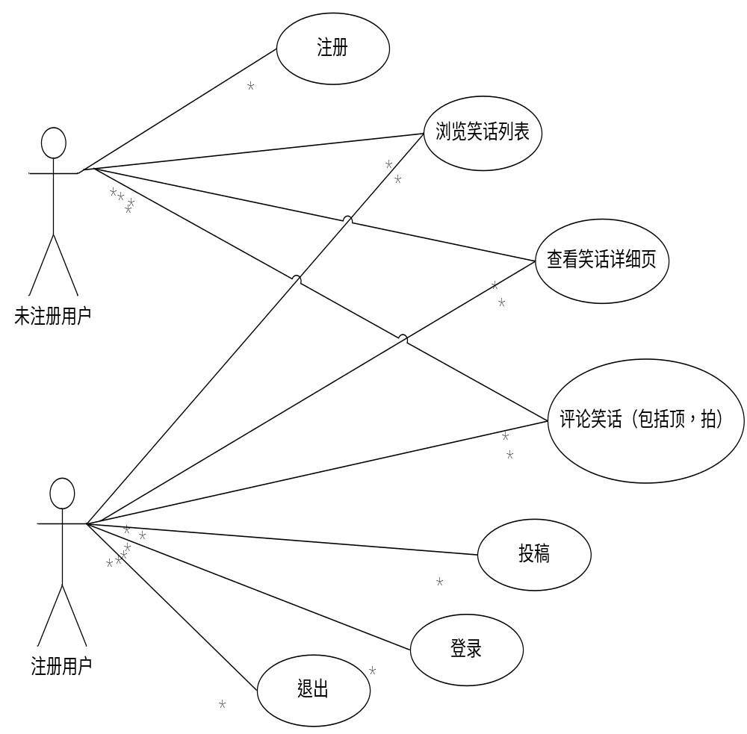

用户登录模块
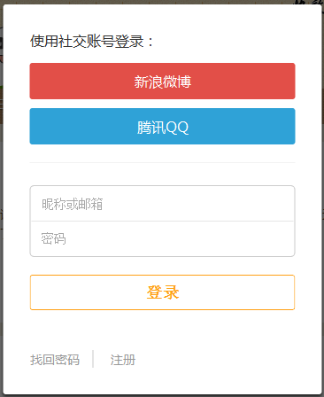

Goal in Context 简要说明
该界面主要实现骚年网的用户登录功能，登录界面必须输入昵称或者邮箱，以及密码，点击登录按钮，跳回到主界面。如果没有注册，则可以点右上角的注册帐号链接，跳到注册页面去注册成为注册用户。注意，本界面头部还有一个使用合作帐号登录的功能：新浪微博和腾讯QQ，需要研究新浪微博api（http://open.weibo.com/）和腾讯QQ互联api（http://wiki.open.qq.com/wiki/website/协作者帐号设置），如有兴趣可以作为扩展功能添加。

Preconditions 前置条件
点击头部右上角登录链接，或者点击需要登录用户权限才能进入的界面跳转时，自动进入登录界面。

End Condition 后置条件
- Success End Condition 成功后置条件
成功登录后，弹出提示框“登录成功”，跳回到原界面。
- Failed End Condition 失败后置条件
提示用户输入的用户名或邮箱，密码不正确，要求用户重新输入正确的用户名或邮箱，以及密码。

用户注册模块
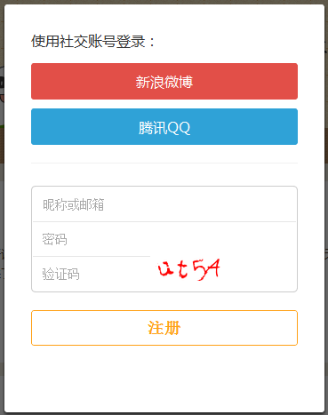

Goal in Context 简要说明
该界面是用户想成为注册用户的注册界面，需要输入你的邮箱或者是昵称，密码，并且输入即时更新的正确验证码，然后点击注册，即可注册成为广大骚年们的一员。注册后的骚年们，不仅可以评论，还可以发布自己的闷骚事情。同样，此处的合作帐号登录的功能，可以作为扩展功能添加到本系统中。

Preconditions 前置条件
通过立即注册链接跳转。

End Condition 后置条件
- Success End Condition 成功后置条件
提示注册成功，并用注册的帐号密码自动登录，跳转到首页。
- Failed End Condition 失败后置条件
提示注册失败，要求用户重新输入用户名或昵称，密码，以及更新后的验证码。

首页模块
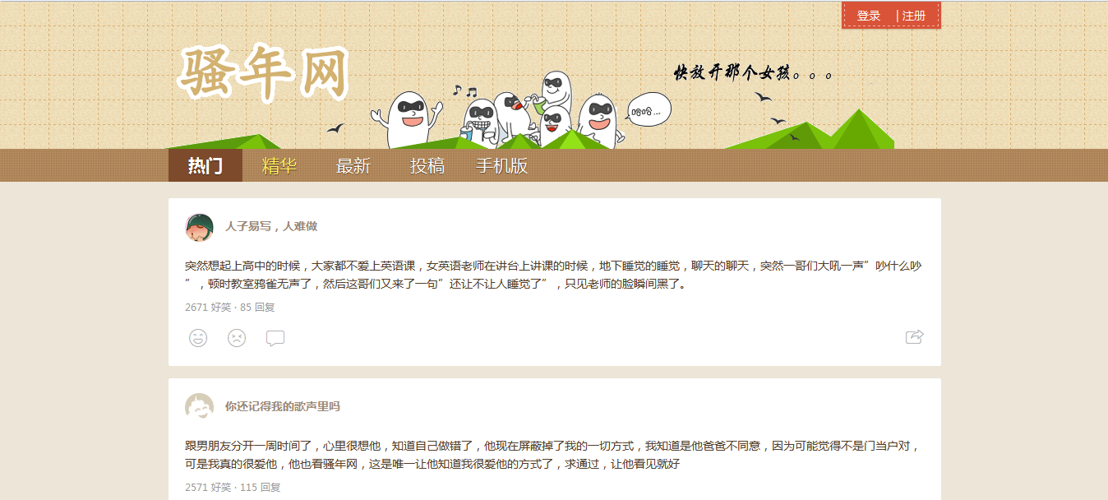
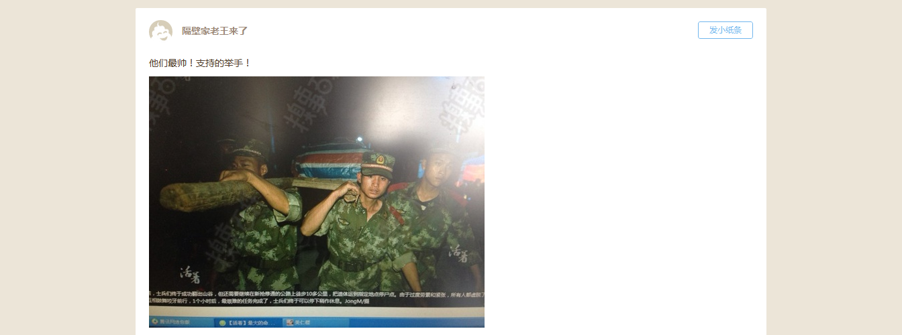
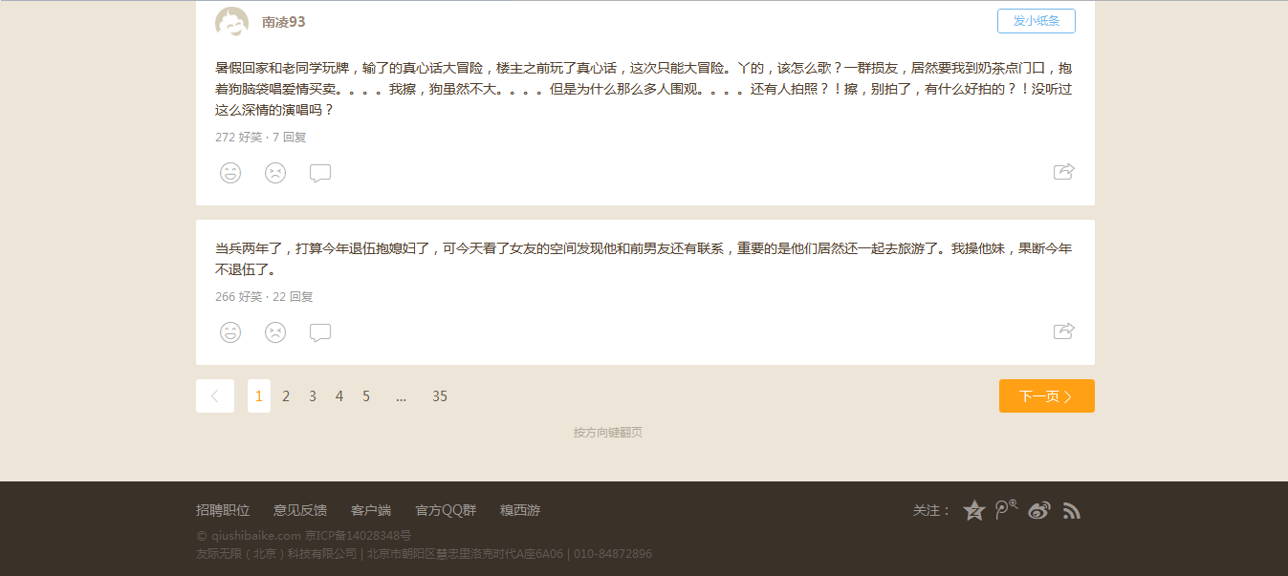

Goal in Context 简要说明
- 首页，点击头部登录注册链接，弹出遮罩层，显示登录或注册页面；
- 菜单导航栏分为热门、精华和最新，以及投稿按钮，点击投稿链接，跳转到投稿页面。
- 内容处是审核通过的笑话列表，默认显示按最新笑话排列，包括用户名称、笑话内容，回复数量，顶的数量（赞同），拍的数量（不赞同），点击内容项，可以进入详细页面。每项右下角有个分享按钮，可以分享到其他平台，比如QQ空间等，此处属于扩展内容，有兴趣可以做做。
- 该列表分页，每页10条。
- 同时，列表可以根据上面导航栏的三种选项排序：热门-顶的人数减去拍的人数差值最高，精华-回复数最高，最新-发布时间最近。

Preconditions 前置条件
输入站点首页地址即可进入，无其他前置条件。

End Condition 后置条件
- Success End Condition 成功后置条件
无。
- Failed End Condition 失败后置条件
无。

详细及评论模块
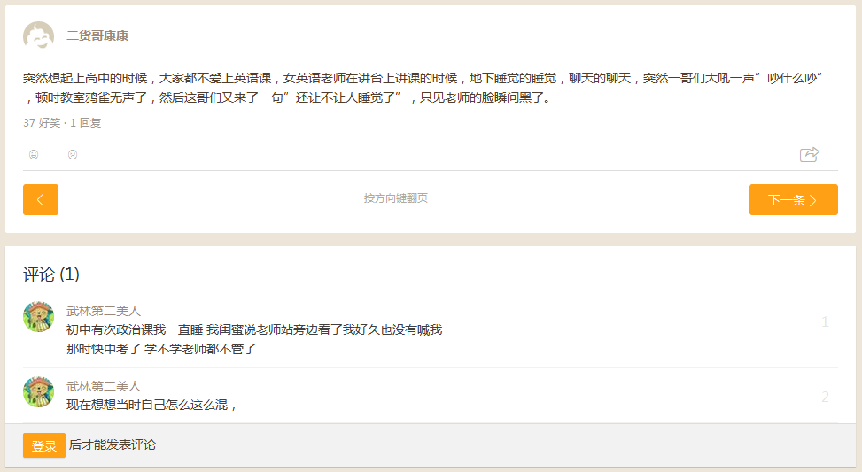

Goal in Context 简要说明
点击首页的笑话列表项，进入详细页面，展示作者名称及头像，笑话详细内容，回复数量，顶的人数，拍的人数，注意此处顶和拍，可以不用买用户登录，每个用户只能顶一次，或拍一次。评论列表，展示用户头像和昵称，评论内容。评论分页，每页5条。用户可以评论，但需要登录，登陆后，显现评论框和评论按钮，评论框可以输入评论内容，但不能超过140个字，此处140是随着输入字数，js动态刷新的。评论成功，无刷新加载。

Preconditions 前置条件
点击首页的笑话列表项，进入详细页面。

End Condition 后置条件
- Success End Condition 成功后置条件
评论成功，评论列表最顶部增加一条最新评论，数据库增加一条记录。
- Failed End Condition 失败后置条件
评论失败，数据库不增加，提示用户重新输入。

投稿模块
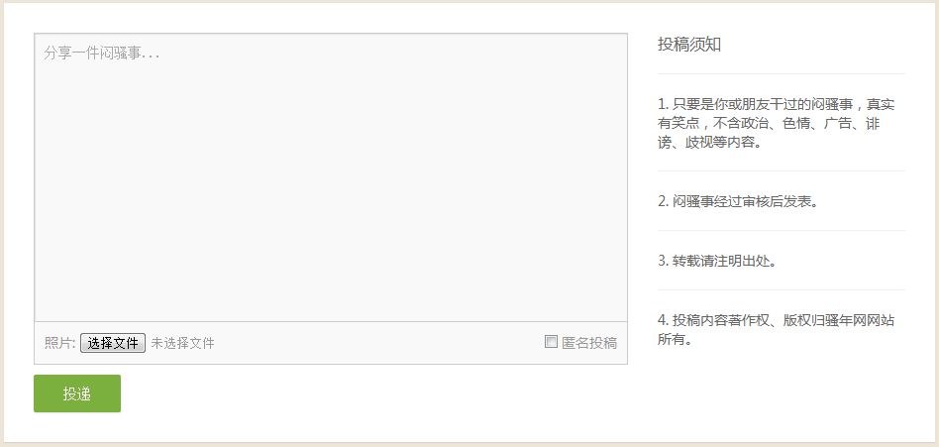

Goal in Context 简要说明
投稿模块，点击输入内容，内容必填，上传照片，可以不需要，点击投递，返回首页。

Preconditions 前置条件
点击导航栏的投稿链接，跳转至该页面。

End Condition 后置条件
- Success End Condition 成功后置条件
提示投稿成功，跳回到主界面，数据库增加一条记录，首页内容列表页增加一条新记录。
- Failed End Condition 失败后置条件
提示投稿失败，返回到原来界面，保持原来输入数据，提示请重新修改后提交。

审稿模块

Goal in Context 简要说明
审稿模块，需要增加审核列表，预增加管理员角色，把符合要求的笑话通过，带有敏感词语的笑话审核不通过。审核不通过的笑话不在前台显示。

Preconditions 前置条件
管理员用户登录后，才显示审稿链接，点击导航栏的审稿链接，跳转至该页面。

End Condition 后置条件
- Success End Condition 成功后置条件
提示审稿成功，数据库该记录标记审核通过，首页内容列表页显示该记录。
- Failed End Condition 失败后置条件
提示审稿不通过，数据库该记录标记审核失败，首页内容列表页不显示该记录。

Performance Requirements 非功能需求
  - UI Requirements界面要求
- 使用div+css布局
- 站点配色和布局要求合理
- 使用javaScript操作菜单界面，完成无刷新功能。
- 界面多图片浏览，请使用jquery lazyload插件实现懒加载，获得良好体验。

  - Development Environment 开发环境
- 开发工具：Visual Studio
- 开发语言：C#
- 数据库：Microsoft SQL Server

  - Development Rules开发规范
- 统一风格的命名规范（变量名、类名、素材文件名）
- 适当的异常处理
- 重难点代码进行注释
- 关键操作使用日志管理

需求分级
Requirement ID 需求ID | Requirement Name 需求名称 | Classification 需求分级
Teenager.01 | 用户登录功能 | C
Teenager.02 | 首页功能 | B
Teenager.03 | 详细页及评论功能 | B
Teenager.04 | 投稿模块 | B
Teenager.05 | 用户注册模块 | B

